逆变，变频，电机技术

逆变器（inverter）

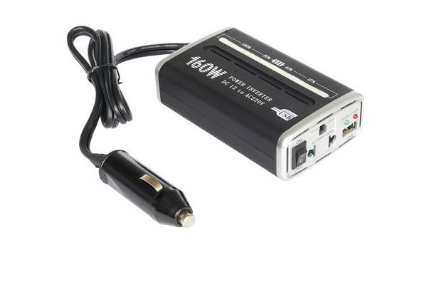

（一）一般的逆变电源设计框图

通俗地说：把蓄电池里的低压直流电源，通过升压到直流310v-400v范围内，然后用处理器控制后级开关管，最后进行滤波，得到频率50hz/220v的市电。

有了逆变器，就可利用直流电（[蓄电池](http://www.baike.com/sowiki/%E8%93%84%E7%94%B5%E6%B1%A0?prd=content_doc_search)、开关电源、燃料[电池](http://www.baike.com/sowiki/%E7%94%B5%E6%B1%A0?prd=content_doc_search)等）转换成交流电为电器提供稳定可靠得用电保障，如[笔记本电脑](http://www.baike.com/sowiki/%E7%AC%94%E8%AE%B0%E6%9C%AC%E7%94%B5%E8%84%91?prd=content_doc_search)、[手机](http://www.baike.com/sowiki/%E6%89%8B%E6%9C%BA?prd=content_doc_search)、手持PC、[数码相机](http://www.baike.com/sowiki/%E6%95%B0%E7%A0%81%E7%9B%B8%E6%9C%BA?prd=content_doc_search)以及各类仪器等；逆变器还可与发电机配套使用，能有效地节约燃料、减少噪音；在风能、[太阳](http://www.baike.com/sowiki/%E5%A4%AA%E9%98%B3?prd=content_doc_search)能领域，逆变器更是必不可少。 小型逆变器还可利用[汽车](http://www.baike.com/sowiki/%E6%B1%BD%E8%BD%A6?prd=content_doc_search)、[轮船](http://www.baike.com/sowiki/%E8%BD%AE%E8%88%B9?prd=content_doc_search)、便携供电设备，在野外提供交流电源。

逆变器有着广泛的用途，它可用于各类交通工具，如汽车、各类舰船以及飞行器，在太阳能及风能发电领域，逆变器有着不可替代的作用。

两款逆变的设计框图

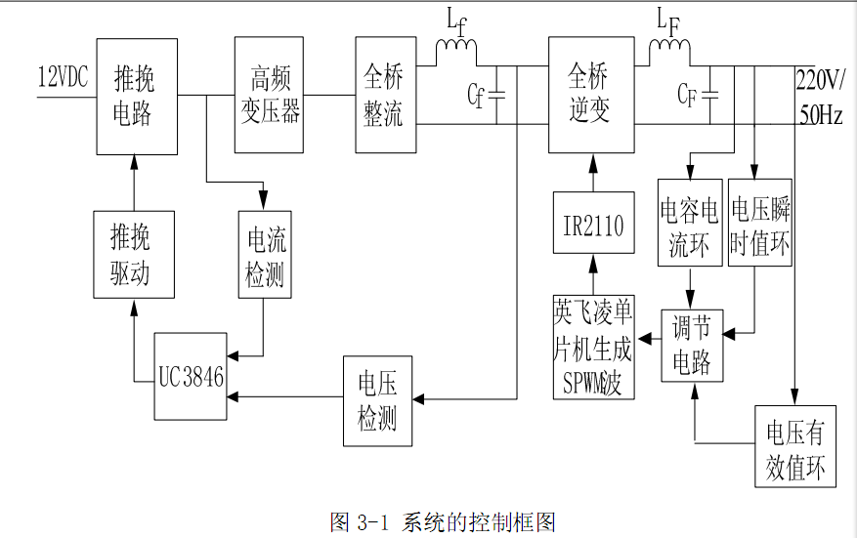

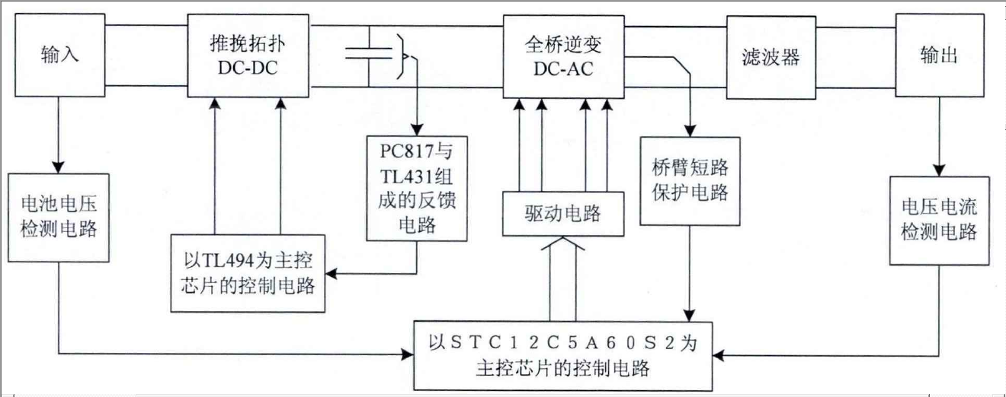

（二）光伏逆变的工作原理：

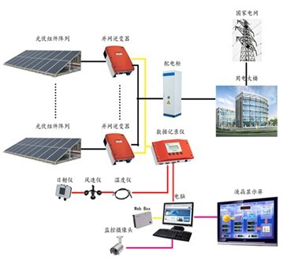

一般由升压回路和逆变桥式回路构成。升压回路把太阳电池的直流电压升压到逆变器输出控制所需的直流电压；逆变桥式回路则把升压后的直流电压等价地转换成常用频率的交流电压。

逆变器在[光伏发电](http://baike.haosou.com/doc/5335427.html)系统中的用途可分为独立型电源用和并网用二种

1. 并网式光伏逆变：三相输出

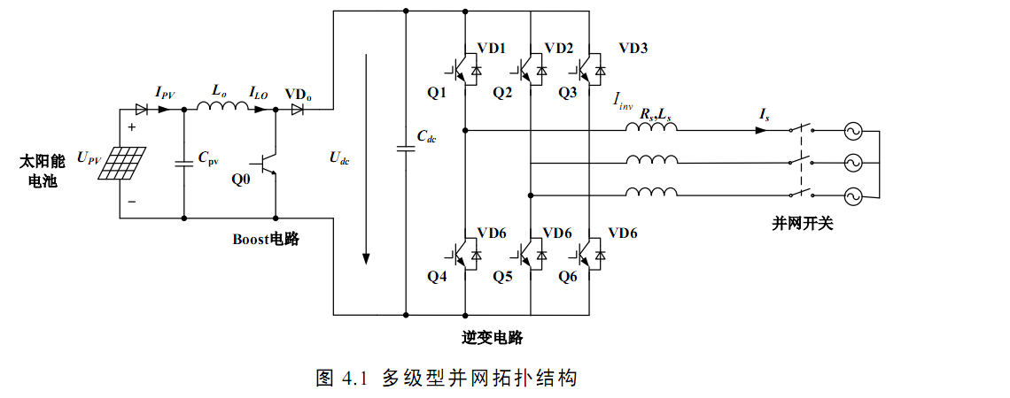

（2）独立型光伏逆变：单相输出

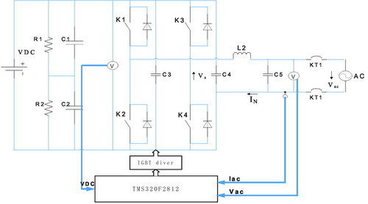

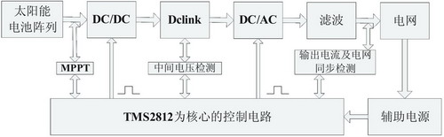

目前光伏逆变器行业国际领军者是德国艾斯玛（SMA）公司，技术处在行业的顶点。国内比较有实力的并网逆变器企业有：合肥[阳光电源](http://baike.haosou.com/doc/1761775.html)、三晶新能源、中达电通、山亿新能源、北京科诺伟业、艾索新能源、西安爱科等；而离网逆变器的技术发展相对较成熟，国内已拥有一批技术较领先的企业

<http://www.sungrowpower.com/> 合肥[阳光电源](http://baike.haosou.com/doc/1761775.html)

<http://cn.saj-solar.com/> 三晶新能源

<http://www.deltagreentech.com.cn/> 中达电通

<http://www.samilpower.com/cn/> 山亿新能源

<http://www.bjcorona.com/index.php?c=index&a=index> 北京科诺伟业

（三）不间断电源UPS(Uninterruptible Power System )

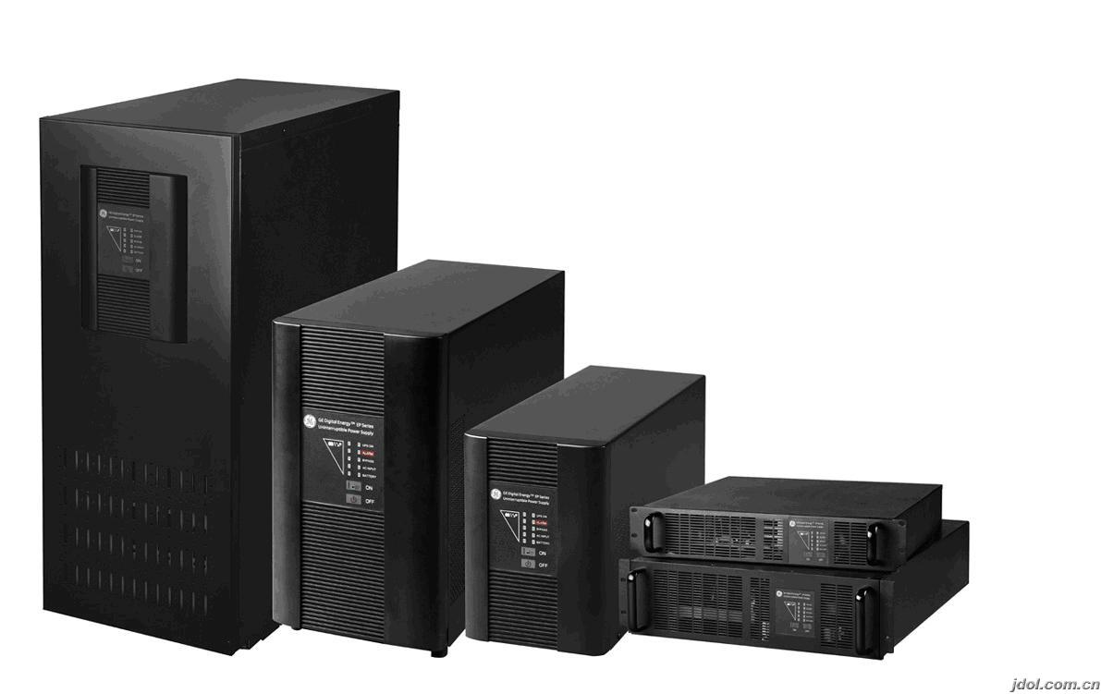

按UPS的工作方式来分，可分为在线（on－line）式UPS和离线（off－line）式UPS。离线式UPS又称后备式UPS，它还可分为正弦波输出、方波输出、带稳压的或不带稳压的。

（1）后备式UPS 后备式UPS是指UPS中的逆变器只在市电中断或欠压失常状态（欠压值约在170V，即UPS投人电压）下才工作，向负载供电，而平时逆变器不工作，处于各用状态。

图1为后备式UPS电能流程图。市电供电正常时，市电一方面直接通过交流旁路支路转换开关，经滤波器输出至负载；另一方面通过电源变压器，经整流后变成直流电，再经充电回路向蓄电池组充电。当市电供电中断时，蓄电池储存的电能通过逆变器变成交流电，经滤波器继续向负载供电。

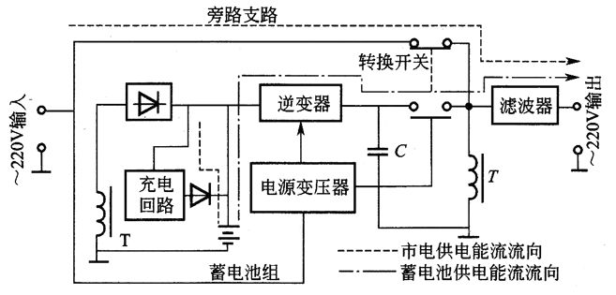

图1 后备式UPS电能流程图

　　（2）在线式UPS 图2为在线式UPS电能流程图。市电供电正常时，市电经过电源变压器、整流器后，一路经逆变器、滤波器输出至负载；另一路经充电回路向蓄电池组充电。当市电中断，蓄电池组端电压低于设定值或逆变器故障时，市电就通过旁路支路经转换开关、滤波器向负载供电。由此可见，不管市电正常或中断，在线式UPS的逆变器总是在工作。

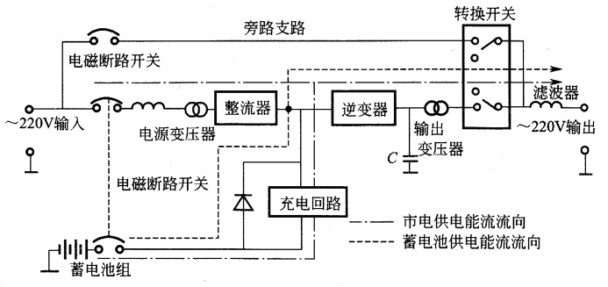

　（3）UPS的主要组成部分 UPS主要由逆变器、蓄电池、整流器／充电器和转换开关等组成。逆变器主要由晶体三极管、变压器和控制回路等组成，其作用是变直流为交流输出，它是UPS的核心部分，UPS的技术性能、质量主要取决于它。蓄电池是UPS储能装置。UPS中的蓄电池应具有良好的大电流放电特性，能经得住反复地充放电，寿命要长，目前UPS常用的是免维护密封式铅酸蓄电池。整流器／充电器是把市电变成直流电，为逆变器和蓄电池提供电能的装置。

UPS品牌：

[山特](http://www.haosou.com/s?q=%E5%B1%B1%E7%89%B9&ie=utf-8&src=wenda_link)Santak ([中国驰名商标](http://www.haosou.com/s?q=%E4%B8%AD%E5%9B%BD%E9%A9%B0%E5%90%8D%E5%95%86%E6%A0%87&ie=utf-8&src=wenda_link),十佳UPS[不间断电源](http://www.haosou.com/s?q=%E4%B8%8D%E9%97%B4%E6%96%AD%E7%94%B5%E6%BA%90&ie=utf-8&src=wenda_link)品牌,领导品牌)

APC (全球行业领先品牌,十佳UPS不间断电源品牌)

[艾默生](http://www.haosou.com/s?q=%E8%89%BE%E9%BB%98%E7%94%9F&ie=utf-8&src=wenda_link)Emerson (于1890年美国,全球最悠久的跨国公司之一)

爱克赛Powerware (世界著名品牌,十佳UPS不间断电源品牌)

[台达](http://www.haosou.com/s?q=%E5%8F%B0%E8%BE%BE&ie=utf-8&src=wenda_link) (大型企业集团,十佳UPS不间断电源品牌)

科华KELONG (一线品牌/牌子,十佳UPS不间断电源品牌)

冠军CHESHING (一线品牌/牌子,十佳UPS不间断电源品牌)

[梅兰日兰](http://www.haosou.com/s?q=%E6%A2%85%E5%85%B0%E6%97%A5%E5%85%B0&ie=utf-8&src=wenda_link)MGE (全球最早最大生产UPS的企业之一,十佳[UPS电源](http://www.haosou.com/s?q=UPS%E7%94%B5%E6%BA%90&ie=utf-8&src=wenda_link)品牌)

四通Stone (UPS行业的领导品牌之一,十佳UPS不间断电源品牌)

变频器（Variable-frequency Drive，缩写：VFD）

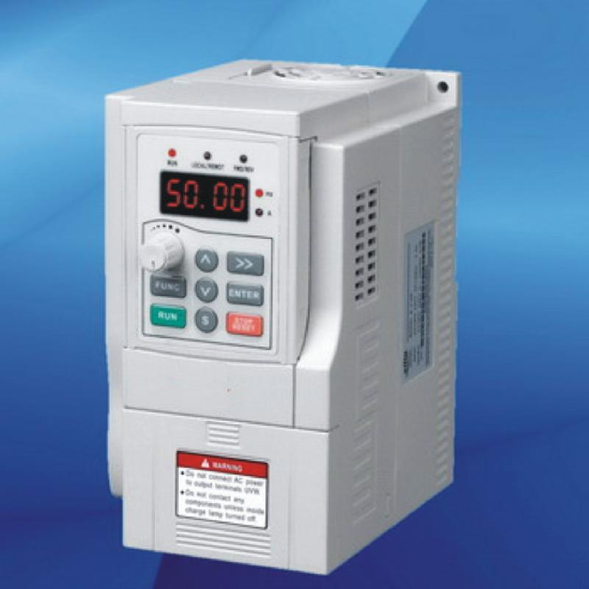

低压变频器，电压等级低于690V的可调输出频率交流电机驱动装置，就归类为低压变频器。国内外比较有名的低压变频器生产商有ABB、西门子、台达、三菱、三晶、汇川、英威腾等等。

变频器是针对交流电工作的，经常用于交流电机的控制。

它的功能就是变频，但为什么要变频呢？

我们常用的电源都是交流电，使用的电气设备大多也为交流电气，所以就要涉及到电机转速控制的问题。当你坐电梯的时候，轿厢的门不是“框”的一下就开了，关的时候也是当门快合上的时候速度越来越慢，电梯上升的时候也是先缓缓加速，然后再匀速，而不会是突然就以很大的加速度启动（即全压启动），同理，停的时候也是。仔细观察，你会发现生活中有很多这样的例子，你可以仔细去观察。 变频的同时可节省电能。

交流电动机因其结构简单，运行可靠，价格低廉，维修方便，故而应用面很广，几乎所有的调速传动都采用交流电动机

[变频技术](http://www.haosou.com/s?q=%E5%8F%98%E9%A2%91%E6%8A%80%E6%9C%AF&ie=utf-8&src=wenda_link)是通过[变频器](http://www.haosou.com/s?q=%E5%8F%98%E9%A2%91%E5%99%A8&ie=utf-8&src=wenda_link)改变电源频率，从而改变压缩机的转速的一种技术。通过变频器先进行交流到直流的变换，再通过变频器进行直流到交流的变换，从而控制[交流电机](http://www.haosou.com/s?q=%E4%BA%A4%E6%B5%81%E7%94%B5%E6%9C%BA&ie=utf-8&src=wenda_link)的转速。而对变频器的控制是通过传感器将室内温度信息传递给微电脑，输出一定频率变化的波形，控制变频器的频率。当室内急速降温或急速升温时，室内空调负荷加大，压缩机转速加快，制冷量按比例增加，相反，当室内空调负荷减少时，压缩机正常运转或减速。

一款变频器的设计框图：

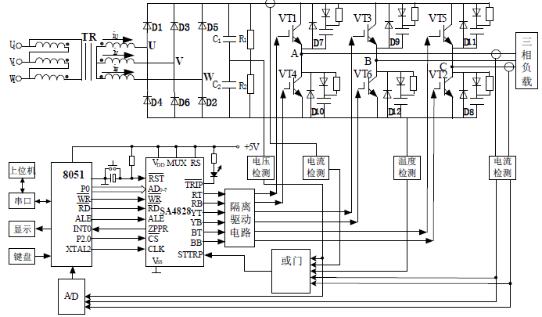

中国十大变频器品牌排名

<http://www.ebpq.cn/top10/>

直流无刷电机伺服

（Brushless Direct Current Motor,BLDC）

直流无刷电机由电动机主体和驱动器组成，是一种典型的机电一体化产品。 无刷电机是指无电刷和换向器(或集电环)的电机

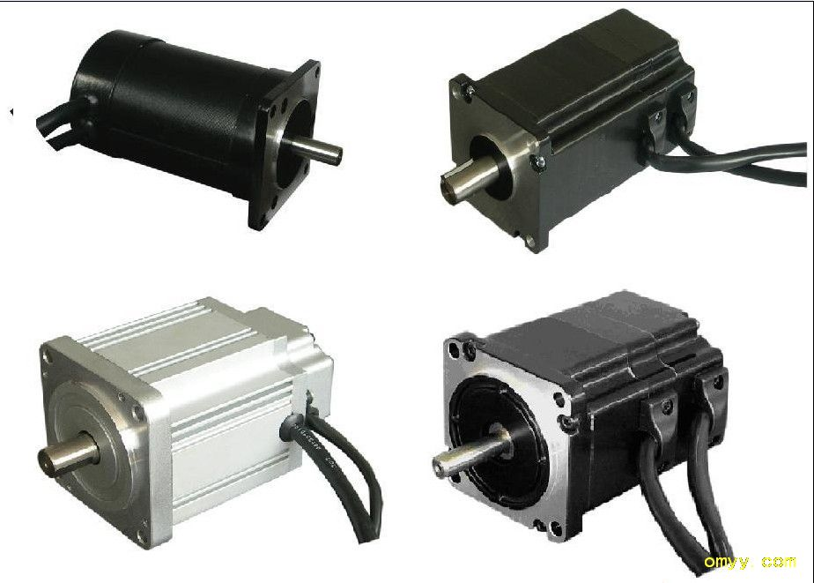

特点：

1、全面替代直流电机调速、全面替代变频器+变频电机调速、全面替代[异步电机](http://baike.haosou.com/doc/6476894.html)+减速机调速；

2、具有传统直流电机的所有优点，同时又取消了碳刷、滑环结构；

3、可以低速大功率运行，可以省去减速机直接驱动大的负载；

4、体积小、重量轻、出力大；

5、转矩特性优异，中、低速转矩性能好，启动转矩大，启动电流小，但是启动电流冲击大；

6、无级调速，调速范围广，过载能力强；

7、软启软停、制动特性好，可省去原有的机械制动或电磁制动装置；

8、效率高，电机本身没有励磁损耗和碳刷损耗，消除了多级减速耗，综合节电率可达20%~60%，仅节电一项一年收回购置成本；

9、可靠性高，稳定性好，适应性强，维修与保养简单；

10、耐颠簸震动，噪音低，震动小，运转平滑，寿命长；

11、没有无线电干扰，不产生火花，特别适合爆炸性场所，有防爆型；

两种BLDC伺服电路设计框图：

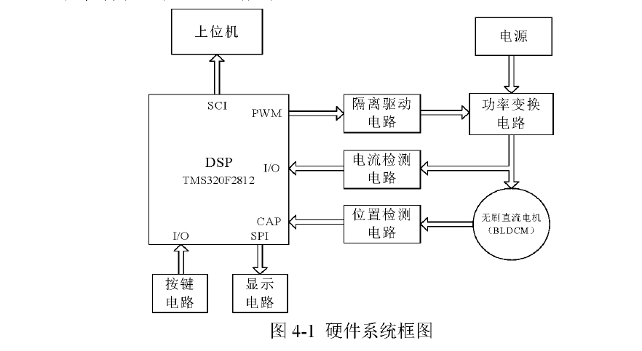

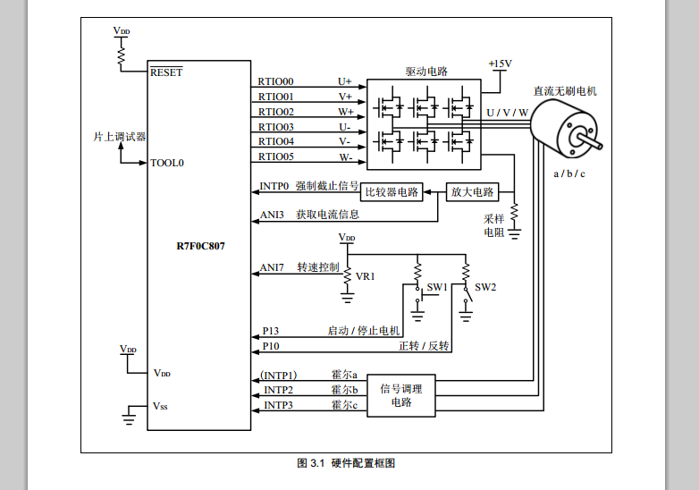

品牌伺服电机介绍广数，和利时电机，华大电机等等，国产自有品牌伺服。功能简单，接口简易，多仿松下功能，以替代松下等低端日货为己任。

 国内广泛采用的通用伺服品牌有：日系：三菱、安川、松下、三洋、富士、日立等。欧系：Lenze、AMK、Rexroth、KEB等美系：Danaher（原Kollmogen）、Baldor、Parker、Rockwell数控和高端运控伺服品牌：Siemens、Fanuc、三菱、Rexroth等

国货通用伺服：台达、东元、和利时、埃斯顿等

国货数控伺服：华中、广数、大森、凯奇等

国货伺服电机华大、登奇、强磁、博孚等

目前通用伺服主要是日系厂家自己在拼，日系总体份额很大，估计不低于80％。此外，台资和内资新秀们也在积极抢占市场，并

有渐成气候之势。欧系和美系产品性能明显由于日系，但价格也很高，多不是国内产业界用得起的。数控伺服情况与数控系统状况相当，Siemens和Fanuc当道，三菱次之

中国品牌18个

广州数控设备有限公司

武汉迈信电气技术有限公司

 武汉华大新型电机有限责任公司

武汉登奇机电有限公司

 北京和利时电机技术有限公司

北京凯奇数控设备成套有限公司

 北京宝伦机电技术有限公司

北京航天数控系统有限公司

北京保孚科贸有限公司

南京苏强数控机电有限公司

上海开通数控有限公司

 杭州中源电器有限公司

杭州英迈克电子有限公司

 珠海运控电机有限公司

 江门蒙德电气有限公司

 桂林星辰电力电子有限公司

 深圳步进科技有限公司